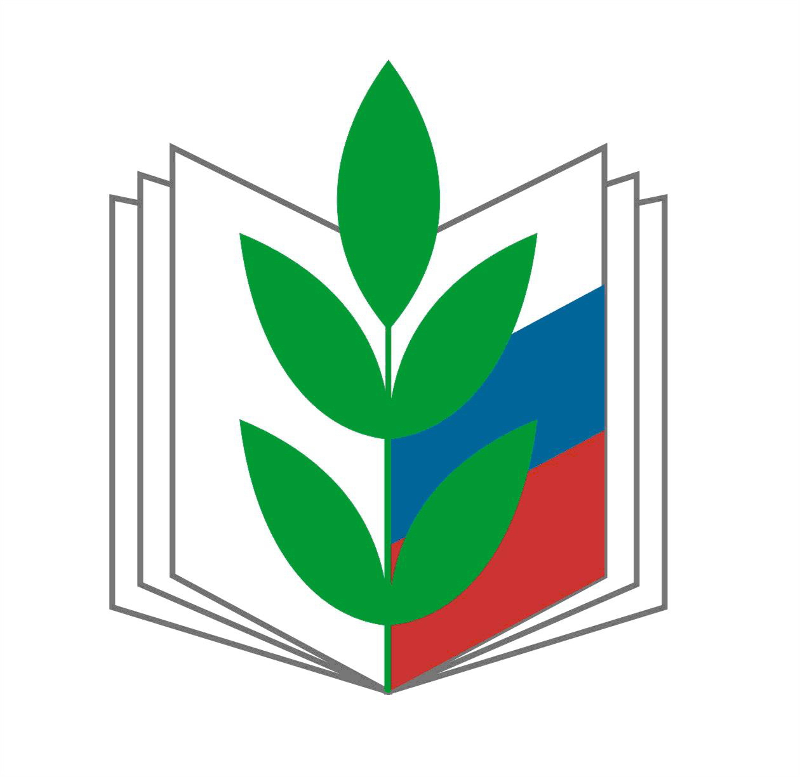
Волгоградская областная организация Профессионального Союза
работников народного образования и науки Российской Федерации

Информационный листок. Выпуск № 14 2022г.

Изменения в процедуре признания образования после 5 апреля 2022 года.

Правительство РФ своим постановлением от 5 апреля 2022 г. № 584 "Об особенностях признания образования и (или) квалификации, полученных в иностранном государстве, в 2022 году" упростило порядок признания зарубежного образования и квалификации в 2022 году.
Россияне, в том числе и жители Волгоградской области, отучившиеся в вузах на территории недружественных стран, смогут в упрощенном порядке пройти процедуру признания образования. Речь идет о тех, кто получил дипломы за границей, но теперь решил вернуться жить и работать в России.
Из-за действий недружественных государств прямые запросы о подтверждении подлинности информации об обучении и получении того или иного конкретного диплома в зарубежные компетентные организации сейчас затруднены. Поэтому Правительство приняло упрощённый порядок признания зарубежного образования и квалификации. Постановление об особенностях этого порядка подписал Председатель Правительства Михаил Мишустин.
Если между Россией и недружественным государством, где базируется вуз, ранее был заключен международный договор о взаимном признании образования, то полученное гражданами образование не будет требовать процедуры признания. Если такого договора нет, Рособрнадзор будет ориентироваться на ранние факты о ранее признанном в России образовании, полученном в том или ином иностранном вузе.
Для граждан, прибывших в Россию и имеющих полученные в Украине документы об образовании и квалификации, признание осуществляется в течение 8 рабочих дней. При этом не нужно представлять оригинал документа об иностранном образовании.
Постановление вступает в силу со дня опубликования и действует до 31 декабря 2022 г.

Ваши вопросы продолжат данную серию информационных материалов для членов Профсоюза.
Юристы обкома Профсоюза
8-8442-38-35-95, 38-97-62
obkom@ed-prof.ru

